Adı- Soyadı: www.FenEhli.com No: Sınıfı: Tarih:…./…../2016
2015-2016 EĞİTİM-ÖĞRETİM YILI ………………………………ORTAOKULU / İMAM HATİP ORTA OKULU
FEN BİLİMLERİ DERSİ 6. SINIF 2.DÖNEM 2. YAZILI SINAV SORULARI

- Aşağıdaki ifadelerden doğru olanların başına “D” yanlış olanların başına “Y” harfini yazınız. (1*12 = 12P)
- (…..) Metaller (bakır, demir, altın, gümüş, çinko vb.), grafit, tuzlu su, asitli su ve insan vücudu iletkendir.
- (…..) Elektriğin kontrolü ve kullanıcının elektrik temasından korunmasında iletken maddelerden yararlanılır.
- (…..) Elektrik santrallerinde üretilen elektrik enerjisinin tüketim yerlerine kadar ulaşması maddelerin elektriksel yalıtkanlığı ile sağlanır.
- (…..) Enerji kaynağı olarak yaygın bir şekilde kullanılan petrol, kömür ve doğal gaz çevre dostu enerji kaynaklarıdır.
- (…..) Fosil yakıtların neden olduğu çevresel problemlerden korunmanın yollarından biri yenilenebilir enerji kaynaklarını kullanmaktır.
- (…..) Araçlarımızı çalıştırmak için kullandığımız benzin ve mazot katı yakıtlardır.
- (…..) Isı yalıtım malzemeleri; ısıyı iyi iletmeyen ısı yalıtkanı maddelerden yapılmaktadır.
- (…..) Isı, bir enerji çeşididir ve maddeler arasında alınıp verilebilir.
- (…..) Giydiğimiz elbiseler, ayakkabılar, şapka ve eldivenler ısı iletkenlerine örnektir.
- (…..) Balıklar üreme şansını artırmak için çok sayıda üreme hücresi oluşturur.
- (…..) Timsahlar, kertenkeleler, kaplumbağalar ve yılanlar sürüngenler sınıfında yer alan hayvanlardır.
- (…..) Döllenme yalnızca aynı türden bitkiler arasında gerçekleşir.

- Aşağıda verilen kelimelerle, verilen cümlelerdeki boşlukları uygun şekilde doldurunuz. (2*12 = 24P)

şimşek, yansıma, küresel ısınma, ısı iletimi, yalıtkan, tozlaşma, yıldırım, yalıtkan maddeler, yakıt, kuluçka, katı, çimlenme, ısı yalıtımı,
- Çiçeğe konan bir arı ya da kelebek, rüzgâr, yağmur ve su erkek üreme hücresi olan polenlerin dişicik tepesine ulaşmasını sağlar. Erkek üreme hücresi olan polenlerin dişicik tepesine ulaşmasına ……………………………….. denir.
- Tohumun yapısındaki embriyonun kendisi için uygun şartlar oluştuğunda yeni bir bitki oluşturması olayına ………………………………. denir.
- Kuşlarda ana canlı yumurtanın üzerine yatarak onun gelişimi için uygun sıcaklığı sağlar. Bu olaya ………………………………… denir.
- Isının tanecikler arasında aktarılmasına …………………… adı verilir.
- Isı alışverişini engelleyerek maddelerin ısılarını korumak amacıyla yapılan her türlü işleme ……………………….. denir.
- Yandığında çevresine ısı enerjisi veren maddelere ……………….. denir.
- Odun ve kömür çeşitleri, kurutulmuş bitki ve bitki tohumlarının kabukları ………………….. yakıtlara örnektir.
- Sera etkisi Dünya’daki yaşamın devam etmesi için gereklidir. Ancak sera etkisini oluşturan gazların miktarının artması sonucu Dünya’mızın sıcaklığı artar. Bu olaya …………………………………………. denir.
- Bilim insanları maddeleri; iletkenler ve yalıtkanlar şeklinde sınıflandırmışlardır. Bu sınıflandırmaya göre elektriği iletmeyen maddelere ………………. denilmektedir.
- …………………… bulutlar arasında, ………………… ise gökyüzü ile yeryüzü arasında gerçekleşen elektrik boşalmasıdır.
- Elektrik iletim hatlarında direklerin tele temas yerlerinde porselen, silikon ve cam gibi ………………… malzemelerden yapılan parçalar kullanılmaktadır.
- Işığın yansıtıcı bir yüzeye çarparak yön değiştirmesi ve geldiği ortama geri dönmesine …………………………… denir.
- Aşağıdaki tabloda bazı maddeler verilmiştir. Verilen maddelerin iletkenlik ve yalıtkanlık durumlarını ilgili kutucukları (X) ile işaretleyerek belirleyiniz. (1*8 = 8P)
Madde | İletken | Yalıtkan
Pamuk
Plastik
Alüminyum
Taş
Tahta
Gümüş
Bakır
Strafor Köpük

- Aşağıdaki görselde bir çiçeğin temel kısımları gösterilmiştir. Görseldeki bölümlerin isimlerini kutulara yazınız. (2*8 = 16P)

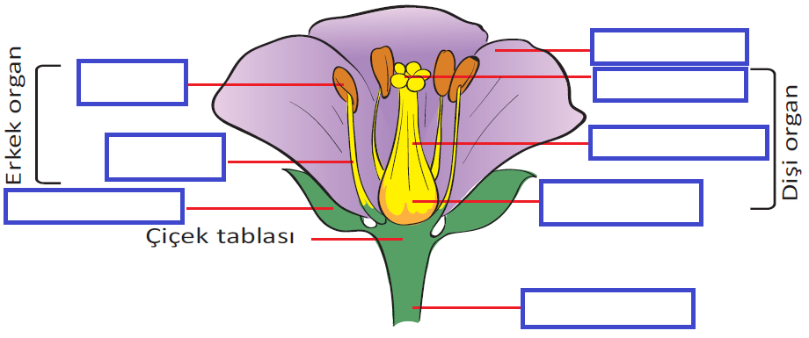
- Aşağıdaki çoktan seçmeli soruları cevaplayınız. Her soru için yalnızca bir seçeneği işaretleyiniz. (5*8 = 40P)

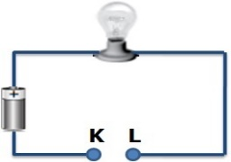
- Yanda verilen elektrik devresinde ampulün ışık vermesi için K-L uçları arasında aşağıdaki maddelerden hangisi kullanılmamalıdır?

A) Sirkeli su B) Kurşun kalem ucu
C) Porselen tabak D) Madeni para

- Şekilde verilen tencerenin üretiminde ısıyı iyi ileten ve iyi iletmeyen iki madde kullanılmıştır.
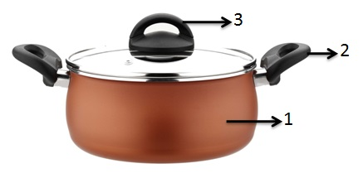

Bu tencerede kullanılan ısı iletkeni ve ısı yalıtkanı maddeler aşağıdakilerden hangisinde doğru verilmiştir?

 | Isı İletkeni | Isı Yalıtkanı
A) | 1 ve 2 | 3
B) | 1 | 2 ve 3
C) | 2 ve 3 | 1
D) | 2 | 1 ve 3
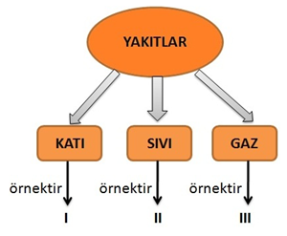

Şekildeki kavram haritasında I, II ve III ile gösterilen yerlere aşağıdakilerden hangisi yazılırsa kavram haritası hatasız olur?

 | I | II | III
A) | Kömür | Petrol | Mazot
B) | Odun | Benzin | Doğalgaz
C) | Benzin | Fuel-oil | LPG
D) | Kömür | LPG | Benzin

- Aşağıdakilerden hangisi yenilenebilir enerji kaynağına örnek olarak verilebilir?

A) Nükleer Enerji B) Biyokütle
C) Petrol D) Doğalgaz
- Fen Bilimleri öğretmeni öğrencilerine aşağıdaki resmi gösteriyor.
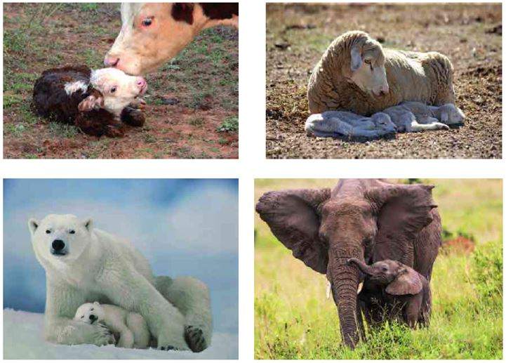
Buna göre posterdeki canlıların ortak özellikleri aşağıdakilerden hangisidir?
A) | Yumurta ile çoğalmaları.
B) | Başkalaşım geçirmeleri.
C) | İç döllenme iç gelişim geçirmeleri.
D) | Suda yaşıyor olmaları.
- Aşağıda bir canlı grubuna ait üreme, büyüme ve gelişme süreci özetlenmiştir.
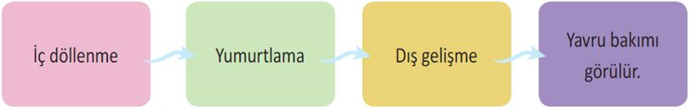

Verilen özellikler hangi canlı grubuna aittir?
A) Balıklar B) Kuşlar
C) Memeliler D) Kurbağalar

- Ahmet, Fen Bilimleri dersinde hazırladığı bir ödev için sınıfa aşağıdaki görseli getirmiştir.
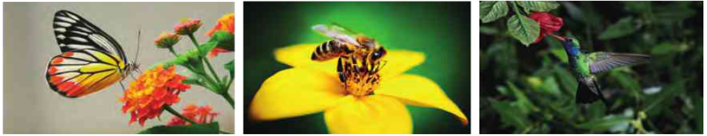
Buna göre Ahmet’in hazırladığı ödevin konusu aşağıdakilerden hangisi olabilir?
A) | Çimlenme
B) | Polen Oluşumu
C) | Döllenme
D) | Tozlaşma

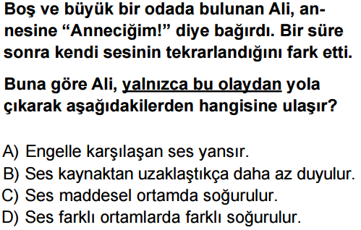

Not: Puanlama sorular üzerinde belirtildiği gibidir. Süre bir ders saatidir. (Son soru PYBS Sınavlarında çıkmış sorudur.)
BAŞARILAR
www.FenEhli.com
Fen Bilimleri Öğretmeni

